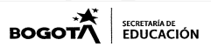


COLEGIO JOSÉ MARTÍ
“FORMACIÓN PARA EL DESARROLLO HUMANO, INTEGRAL Y SOCIAL”

GUÍA DE TRABAJO MATEMATICAS SEXTO

DOCENTE | Harold Morales (607) hmorales@educacionbogota.edu.co  Carlos Castañeda (603,604,605) cacastaneda@educacionbogota.edu.co  CAROLINA MORENO (601,602) scmoreno@educacionbogota.edu.co  ALVALEDI CASTRO (608) acastror3@educacionbogota.edu.co  MARTHA GOMEZ (606) msgomez1@educacionbogota.edu.co
ESTUDIANTE
CURSO |  | FECHA ENTREGA

NUMEROS NATURALES

Teniendo en cuenta las actividades trabajadas en clase, resuelva los siguientes problemas mostrando el proceso que utilizó.

Operaciones básicas

- Efectúe verticalmente las siguientes sumas:
- 987 + 385 + 498 + 129
- 867 + 3625 + 632 + 111
- 25386 + 12789 + 41695 + 67328 + 5301
- 69365 + 8107 + 309 + 18677 + 1504

- Camilo recorrió el lunes 83 Km, el martes 57 Km, el miércoles 49 Km, el jueves 67 Km, el viernes 33 Km. Alejandra recorrió el lunes 27Km, 39 Km el miércoles, 187 Km el sábado. a- ¿Cuántos kilómetros recorrió Camilo? b- ¿Cuántos kilómetros recorrió Alejandra? c- ¿Cuántos kilómetros recorrieron entre los dos?
- Daniel necesita encerrar un terreno rectangular, que tiene 36 metros de ancho por 48 metros de largo. ¿Cuántos metros de malla necesita?
- Teresa recibe quincenalmente $180.000. En esta quincena también le pagaron por comisiones $98.000 y por horas extras $74.000? .Cuánto dinero recibió en total en la quincena?
- Juan gana $670.000 mensuales; paga por arriendo $270.000 y por alimentación $220.000. ¿Cuánto gasta en total?.

- Indique la propiedad aplicada en cada caso y halle la suma.
Relacione los resultados con la sustracción correspondiente.

- Un tendero recibe el siguiente pedido: 450 kg de arroz, 75 de lenteja, 68 de fríjol, y 100 de arveja. En la semana vendió 595 kg de grano. ¿Cuántos kgs de grano le quedan?
- En una factura de la Empresa de Energía aparece la siguiente frase “El consumo registrado en su medidor es la diferencia entre la última lectura 42264 y la anterior 41385” Esta frase podemos resumirla usando letras y símbolos matemáticos así: c = u – a. Tenemos una fórmula para hallar el consumo (c), sabiendo la última lectura (u) y la lectura anterior (a). Complete la tabla.

- Julio gana $860 000 mensuales; paga por arriendo $270 000, por alimentación $220000, y por transporte $85 000. ¿Cuánto dinero le queda?
- El corazón de un hombre adulto late 72 veces por minuto en condiciones normales. ¿Cuántas veces late en un periodo igual a 1 hora?, 1 año?, 70 años?
- Bibiana mide con pasos las dimensiones del salón. Para el largo obtuvo 30 pasos y para el ancho 25 pasos. Si cada paso mide aproximadamente 70 centímetros, ¿cuál es el perímetro del salón en centímetros?.
- Para pintar un apartamento se necesitan 2 brochas, 4 galones de pintura de aceite, 3 galones de pintura agua y rodillo. Se desea pintar un conjunto de apartamentos que consta de 48 bloques, cada uno de 6 pisos y en cada piso hay 4 apartamentos. ¿Cuál es la cantidad de materiales necesarios para pintar el conjunto? Brochas: Galones de pintura de aceite: Galones de pintura de agua: Rodillos:
- Efectúe en forma abreviada las multiplicaciones:
- 4 x 10
- 25 x 200
- 6 x 20
- 3 4 x 100
- 7 x 30
- 79 x 1 000
- 4 x 80
- 42 x 3 000
- 12 x 100
- 83 x 2 000
- 528 x 10 000
- 54 x 50 000

- Realice las divisiones

GUÍA DE TRABAJO MATEMATICAS SEXTO

Maloma

Busca 10 palabras desconocidas que estén en la lectura y escribe su significado.

Coronavirus: matemática del contagio para mantener la calma en medio del caos
Cada enfermedad tiene su propio número R0, que indica el número promedio de contagios que genera una persona infectada
La matemática del contagio es simple. Tan simple como crucial. Ahora que hemos aprendido a lavarnos las manos adecuadamente, pasamos a la fase dos, que viene con sorpresa: las matemáticas. Si renunciamos al esfuerzo, corremos el riesgo de no entender qué es todo esto que nos está sucediendo, y eso acaba con un desgraciado dejarse llevar por un pánico a menudo infundado.
Para empezar, dividámonos en tres grupos. Un secreto de las matemáticas es nunca ir demasiado lejos para lo sutil, y las matemáticas del coronavirus distinguen a la población, a todos nosotros, de una forma aproximada: están los Susceptibles (S), las personas que podrían infectarse; los Infectados (I), aquellos que ya han sido infectados; y los sanados o Recuperados (R), que son aquellos que se infectaron, han superado la enfermedad y ahora ya no transmiten el virus.
Cada uno de nosotros es capaz de reconocerse instantáneamente en una de estas categorías, cuyas iniciales forman el nombre del modelo al que los epidemiólogos recurren en las últimas semanas como un oráculo: el modelo SIR. Fin.
Vale, no, no hemos llegado realmente al final. Nos falta al menos otro concepto. Dentro del modelo SIR, dentro del corazón de cada infección, se oculta un número, diferente para cada enfermedad. En los últimos días ha surgido aquí y allá en discusiones y artículos. Se conoce convencionalmente como R0, "erre sub cero", y su significado es fácil de interpretar: R0 es el número de personas que, en promedio, cada individuo infectado infecta a su vez.
BÌOLOGÌA

• Objetivo: Describir en secuencia los estados y características del ciclo celular incluyendo la mitosis y la citocinesis.
CICLO CELULAR:
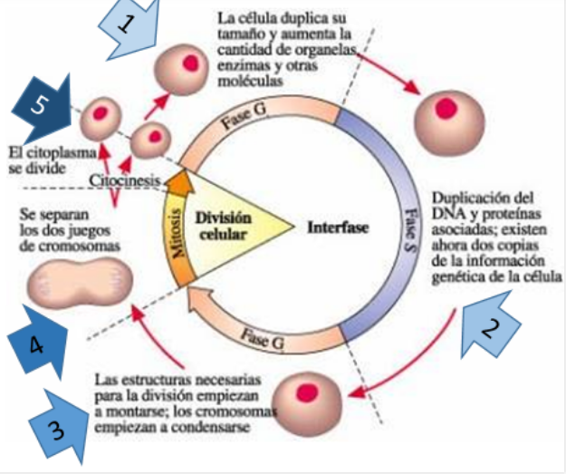
El estado en que se encuentra una célula está determinado por una secuencia periódica de crecimiento y división durante la vida de un organismo.
Estos procesos están representados en el ciclo celular en tres etapas fundamentales: la primera corresponde a la interfase, que es de preparación para su posterior división. Cuando se habla de preparación, se debe pensar que la célula requiere crecer para asegurar un volumen suficiente a las células hijas, copiar su material genético (proceso de replicación), ya que se necesitan dos copias para las nuevas células, y también multiplicar sus organelos.
La segunda etapa corresponde a la mitosis, que, como tal, permitirá la división del material genético previamente replicado. Finalmente, se darán las condiciones para la división completa de la célula, proceso citoplasmático llamado citocinesis, que no forma parte de la mitosis.
La mitosis y la citocinesis harán posible la formación de nuevas células idénticas a las originales. Gracias a esto, los organismos pluricelulares pueden crecer, desarrollarse, regenerar tejidos y, los unicelulares, reproducirse asexualmente.
En el caso humano, estamos hablando de una división de células diploides (2n) que darán origen a células diploides (2n)

ETAPAS INTERFASE: Es el período comprendido entre divisiones celulares. Es la fase más larga del ciclo celular, ocupando casi el 95% del ciclo, trascurre entre dos mitosis y consta a su vez de varias fases:
1- Fase o intervalo G1 (Gap 1): Es la primera fase del ciclo celular en el que existe crecimiento celular con síntesis de proteínas y de ARN. Es el período que trascurre entre el fin de una mitosis y el inicio de la síntesis de ADN. Tiene una duración de entre 6 y 12 horas y durante este tiempo, la célula dobla su tamaño y masa debido a la continua síntesis de todos sus componentes como resultado de la expresión de los genes que codifican las proteínas responsables de su fenotipo particular.
2- Intervalo S o fase S: Es la segunda fase del ciclo en la que se produce la replicación o síntesis del ADN, como resultado cada cromosoma se duplica y queda formado por dos cromátidas idénticas. Con la duplicación del ADN, el núcleo contiene el doble de proteínas nucleares y de ADN que al principio. Tiene una duración de unos 6-8 horas.
3-Fase G2: Es la segunda fase de crecimiento del ciclo celular en la que continúa la duplicación de proteínas y
ARN. Al final de este período se observa al microscopio cambios en la estructura celular, y que indican el principio de la división celular. Tiene una duración entre 3 y 4 horas. Termina cuando los cromosomas empiezan a condensarse al inicio de la mitosis.
ACTIVIDAD:
1- Completa el siguiente cuadro, colocando los hechos más relevantes de las siguientes fases que involucran la interfase:

Etapas | Características | Material genético | Tiempo de duración
G1
S
G2

2-Observa el siguiente esquema que representa el ciclo celular. En el la duración de cada etapa está representada por la longitud de las flechas.
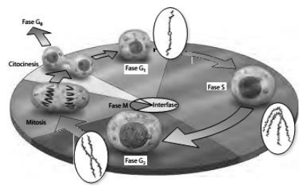
Luego, trabaja en las preguntas que se plantean a continuación
1- Escribe la cantidad de cromosomas y la cantidad de cADN que presenta una célula humana en cada una de las etapas del ciclo celular
__________________________________________________________________________________________________________________________________________________________________________________________________________________________
2- En cuanto a la duración de cada etapa ¿cuál es más larga, interfase o mitosis? Explica
______________________________________________________________________________________________________________________________________________________________________________
3- ¿Varia la cantidad de cromosomas durante el ciclo celular? ¿Por qué?
______________________________________________________________________________________________________________________________________________________________________________
4- ¿En qué etapas varia la cantidad de cADN? ¿Por qué sucede este hecho?
______________________________________________________________________________________________________________________________________________________________________________
MITOSIS : En biología, la MITOSIS (del griego mitos, hebra) es la división del núcleo celular y la correspondiente segregación cromosómica en dos núcleos hijos, que irá seguida, si se trata de una división celular, de la división del citoplasma o citocinesis. Este proceso se da en células eucariotas (porque son las que tienen núcleo verdadero) y, dentro de éstas, en las células somáticas, que son las células comunes del cuerpo. En el caso de los gametos o células sexuales (óvulo y espermatozoide, en los humanos), el proceso que se sigue es distinto: la meiosis. Es éste un proceso clave para la vida, dado que asegura que las dos células resultantes de una división celular tengan un contenido genético idéntico. Si el ciclo completo durara 24 horas, la fase M supondría solamente una hora. Esta se divide en: profase, metafase, anafase, telofase; y la citocinesis, que se inicia ya en la telofase mitótica. CONTESTA: 1-¿Qué es la mitosis? 2-¿En qué células ocurre la mitosis? 3-¿Por qué es importante la mitosis? 4-¿Cómo se llaman las etapas de la mitosis? 5-¿Qué ocurre en la célula a finalizar la mitosis?

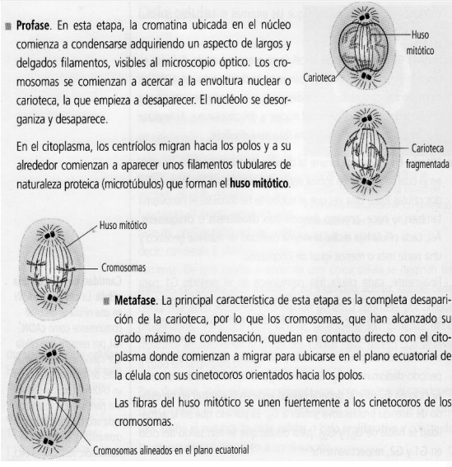
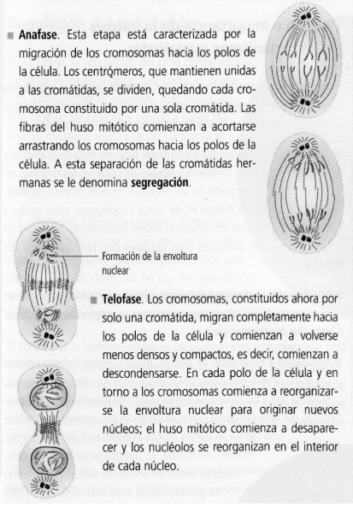
En la fecundación, cuando un ovulo femenino y un espermatozoide masculino se unen, ambos padres aportan información genética para el origen del nuevo individuo. Una vez que se forman el huevo fecundado, comienza la proliferación celular, que consiste en sucesivas divisiones celulares. De esta manera, a partir de una única célula se originan la millones y millones de células hijas que forman parte del organismo adulto. La célula huevo debe mantener su información genética, pero a la vez, también debe transmitirla a sus células hijas, de manera que todas las células del individuo adulto contengan la misma información genética.
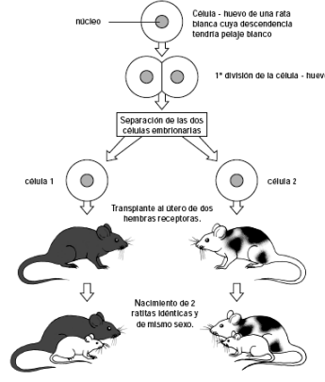
1- ¿Por qué las ratas hijas que se gestaron en ambas madres fueron blancas?
____________________________________________________________________________________________________________________________________
2- ¿Crees que el color del pelaje en las ratas es controlado por genes? ¿Por qué?
____________________________________________________________________________________________________________________________________
3- ¿Qué fenotipo tendrían las ratas hijas si se hubiera usado células embrionarias de ratas negras?
____________________________________________________________________________________________________________________________________
4- Según este experimento, ¿qué sucede con la información genética durante la proliferación celular?
____________________________________________________________________________________________________________________________________

ACTIVIDAD: Lee el siguiente documento acerca de las causas y consecuencias de una mitosis mal regulada.
Origen del cáncer:
La carcinogénesis o aparición de un cáncer es el resultado de dos procesos sucesivos: el aumento descontrolado de la proliferación de un grupo de células que da lugar a un tumor, y la posterior adquisición por estas células de capacidad invasiva, que les permite diseminarse desde su sitio natural en el organismo y colonizar y proliferar en otros tejidos u órganos, proceso conocido como metástasis.
Si sólo tiene lugar un aumento del crecimiento de un grupo de células en el lugar donde normalmente se hallan, se habla de un tumor benigno, que generalmente es eliminable completamente por cirugía. Por el contrario, cuando las células de un tumor son capaces de invadir los tejidos circundantes o distantes, tras penetrar en el torrente circulatorio sanguíneo o linfático, y formar metástasis se habla de un tumor maligno o cáncer.
Las metástasis son las responsables de la gran mayoría de los tratamientos fallidos y, por tanto, de las muertes por cáncer.
1- La primera fase de un tumor es la alteración de la capacidad de proliferación de una célula como resultado de una mutación en uno de los genes que la controlan. Es la iniciación, y al agente que la causa se le llama iniciador. Esta célula "iniciada" crece con una velocidad ligeramente superior a las normales, y puede pasar inadvertida durante un período muy largo.
Los carcinógenos actúan modificando los genes implicados en el control de la proliferación celular, de modo que su papel es colaborar con la mutación iniciadora, y sólo causan cáncer cuando actúan de modo repetido tras el carcinógeno iniciador.
2- Es la segunda fase, promoción, durante la cual el agente promotor estimula el crecimiento de las escasas células iniciadas que con una sola mutación tenían ligeramente alterado su crecimiento. Este aumento de células con una mutación favorece la posibilidad de que alguna de ellas acumule una nueva mutación que la haga crecer aún más deprisa, ya que la división celular aumenta el riesgo de adquirir mutaciones.
La reducida probabilidad de mutaciones espontáneas hace que la duración de esta fase en que el tumor no es aún visible sea muy larga, puesto que se necesitan millones de células con una mutación para que alguna desarrolle un segundo cambio genético. Ello se deduce claramente del retraso en 5 a 20 años.
3- La tercera fase es la progresión tumoral o adquisición de nuevas (tercera, cuarta...) alteraciones genéticas que provocan un aumento de la malignidad, con adquisición de capacidad invasiva y metastásica.
El cáncer es la consecuencia de mutaciones que producen la expresión anormal de un número reducido de nuestros genes: los oncogenes, los genes supresores de tumores y los genes de reparación del ADN.
Los oncogenes son, en realidad, formas mutadas de genes normales (los proto-oncogenes). Es al mutar éstos, y originar proteínas con función alterada que estimulan el crecimiento o la invasividad celular, cuando se convierten en oncogenes.
Se dice que los oncogenes son las formas "activadas" de los proto-oncogenes, consecuencia de mutaciones que causan una "ganancia de función", es decir, un efecto biológico distinto del que tienen los proto-oncogenes.
Así, el término proto-oncogenes debiera reservarse a los genes normales, y el de oncogenes a las formas mutadas de los mismos.
Un segundo grupo lo constituyen los llamados genes supresores de tumores o antioncogenes, cuya función normal es controlar el ciclo de división celular, evitando el crecimiento excesivo, o el mantenimiento de las características que especifican la localización de las células en un lugar determinado.
Estos genes inducen la aparición de cánceres cuando al mutar dejan de expresarse (por deleción) o producen una proteína no funcional. El antioncogen mejor estudiado se llama P53.
Según el documento y tus propias ideas:
a) ¿Cómo se activan las células cancerígenas?
b) ¿Cuándo un cáncer se transforma en cáncer maligno?
c) ¿Cuál es la diferencia entre un protooncogén, un oncogén y un antioncogén?
d) ¿Según tú, cuáles serían las causas más comunes de cáncer?
e) ¿Cuáles son las etapas del cáncer? ¿Qué sucede en cada una de ellas?
f) Entonces ¿Qué es el cáncer?
g) ¿Cómo crees que ha cambiado la visión social y cultural que se tiene acerca del cáncer?
h) ¿Qué es lo que más te llamo la atención del texto?
i) ¿Lo aprendido en esta unidad te ha ayudado a comprender mejor el texto leído? ¿Por qué?

FÌSICA
1- Fuentes de energía
La energía es una propiedad de la materia que le confiere la capacidad de producir cambios en la materia y nos permite describir de una forma sencilla las transformaciones.
La unidad de la energía en el SI es el joule (J); otra unidad muy utilizada es la caloría (cal).
Las Fuentes de energía son los recursos existentes en la naturaleza de los que la humanidad puede obtener energía utilizable en sus actividades.
El origen de casi todas las fuentes de energía es el Sol, que "recarga los depósitos de energía". Las fuentes de energías se clasifican en dos grandes grupos: renovables y no renovables; según sean recursos "ilimitados" o "limitados".

2- Energías renovables
Son fuentes en que la energía disponible existe en cantidades ilimitadas, de modo que no se agotan a medida que se van utilizando. El Sol, el viento, las caídas de agua y la biomasa son ejemplos de fuentes de energía renovables.
Existen varias fuentes de energía renovables, como son:

Energía mareomotriz (mareas)
Energía geotérmica (calor de la tierra)
Energía hidráulica (embalses)
Energía eólica (viento)
Energía solar (Sol)
Energía de la biomasa (vegetación)

2.1- Energía mareomotriz
Es la producida por el movimiento de las masas de agua provocado por las subidas y bajadas de las mareas, así como por las olas que se originan en la superficie del mar por la acción del viento.

2.2- Energía geotérmica
Es aquella energía que puede obtenerse mediante el aprovechamiento del calor del interior de la Tierra. La energía geotérmica puede hacer uso de las aguas termales que se encuentran a poca profundidad y que emanan vapor. Otra fuente de energía geotérmica es el magma (mezcla de roca fundida y gases), aunque no existen recursos tecnológicos suficientes para una explotación industrial del mismo.

La energía geotérmica, tiene distintas aplicaciones, entre las que se cuentan: Calefacción de viviendas, Usos agrícolas, Usos industriales, Generación de electricidad.

2.3- Energía hidráulica
Es la producida por el agua retenida en embalses o pantanos a gran altura (que posee energía potencial gravitatoria). Si en un momento dado se deja caer hasta un nivel inferior, esta energía se convierte en energía cinética y, posteriormente, en energía eléctrica en la central hidroeléctrica.
2.4- Energía eólica
La Energía eólica es la energía cinética producida por el viento se transforma en electricidad en unos aparatos llamados aerogeneradores (molinos de viento especiales).

2.5- Energía solar
La Energía solar es la que llega a la Tierra en forma de radiación electromagnética (luz, calor y rayos ultravioleta principalmente) procedente del Sol, donde ha sido generada por un proceso de fusión nuclear. El aprovechamiento de la energía solar se puede realizar de dos formas: por conversión térmica de alta temperatura (sistema fototérmico) y por conversión fotovoltaica (sistema fotovoltaico).

2.6- Energía de la biomasa
La Energía de la biomasa es la que se obtiene de los compuestos orgánicos mediante procesos naturales. Con el término biomasa se alude a la energía solar, convertida en materia orgánica por la vegetación, que se puede recuperar por combustión directa o transformando esa materia en otros combustibles, como alcohol, metanol o aceite. También se puede obtener biogás, de composición parecida al gas natural, a partir de desechos orgánicos.

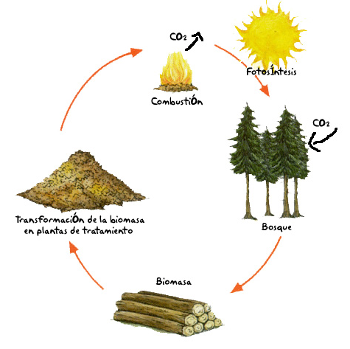
3- Energías no renovables

Las Fuentes de energía no renovables son aquellas que se encuentran de forma limitada en el planeta y cuya velocidad de consumo es mayor que la de su regeneración.
Existen varias fuentes de energía no renovables, como son:
Los combustibles fósiles (carbón, petróleo y gas natural)
La energía nuclear (fisión y fusión nuclear)

3.1- Los Combustibles fósiles (carbón, petróleo y gas natural)
Son sustancias originadas por la acumulación, hace millones de años, de grandes cantidades de restos de seres vivos en el fondo de lagos y otras cuencas sedimentarias.

A- El Carbón
Es una sustancia ligera, de color negro, que procede de la fosilización de restos orgánicos vegetales. Existen 4 tipos: antracita, hulla, lignito y turba.
El carbón se utiliza como combustible en la industria, en las centrales térmicas y en las calefacciones domésticas.

B- El Petróleo
Es el producto de la descomposición de los restos de organismos vivos microscópicos que vivieron hace millones de años en mares, lagos y desembocaduras de ríos. Se trata de una sustancia líquida, menos densa que el agua, de color oscuro, aspecto aceitoso y olor fuerte, formada por una mezcla de hidrocarburos (compuestos químicos que sólo contienen en sus moléculas carbono e hidrógeno).
El petróleo tiene, hoy día, muchísimas aplicaciones, entre ellas: gasolinas, gasóleo, abonos, plásticos, explosivos, medicamentos, colorantes, fibras sintéticas, etc. De ahí la necesidad de no malgastarlo como simple combustible.
Se emplea en las centrales térmicas como combustible, en el transporte y en usos domésticos.

C- El Gas natural
Tiene un origen similar al del petróleo y suele estar formando una capa o bolsa sobre los yacimientos de petróleo. Está compuesto, fundamentalmente, por metano (CH4). El gas natural es un buen sustituto del carbón como combustible, debido a su facilidad de transporte y elevado poder calorífico y a que es menos contaminante que los otros combustibles fósiles.

3.2- La Energía nuclear
Es la energía almacenada en el núcleo de los átomos, que se desprende en la desintegración de dichos núcleos.
Una central nuclear es un tipo de central eléctrica en la que, en lugar de combustibles fósiles, se emplea uranio-235, un isótopo del elemento uranio que se fisiona en núcleos de átomos más pequeños y libera una gran cantidad de energía (según la ecuación E = mc2 de Einstein), la cual se emplea para calentar agua que, convertida en vapor, acciona unas turbinas unidas a un generador que produce la electricidad.
Las reacciones nucleares de fisión en cadena se llevan a cabo en los reactores nucleares, que equivaldrían a la caldera en una central eléctrica de combustibles fósiles.

Como actividad realiza un cuadro comparativo de ventajas y desventajas de algunos tipos de energía.
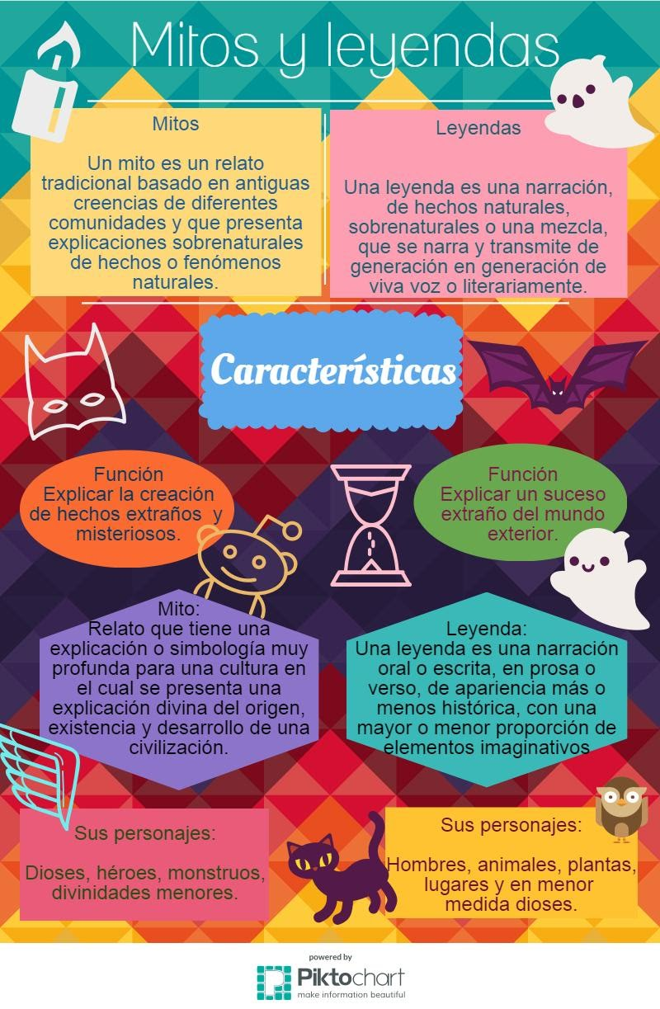

Descargue esta guía y diligénciela, luego envíela al correo

ESPAÑOL

1. Leer la información sobre mito y leyenda que se presenta a continuación:

2. Leer los siguientes mitos:

LA CREACIÓN DEL MUNDO
(Fragmento Del Popol Vuh)

Esta es la relación de cómo todo estaba en suspenso, todo en calma, en silencio.
Todo inmóvil, callado y vacía la extensión del cielo.
Esta es la primera relación, el primer discurso. No había todavía un hombre, ni un animal, pájaros, peces, cangrejos, árboles, piedras, cuevas, barrancas, hierbas ni bosques; sólo el cielo existía.
No se manifestaba la faz de la tierra. Sólo estaban el mar en calma y el cielo en toda su extensión.
No había nada que estuviera en pie; sólo el agua en reposo, el mar apacible, sólo y tranquilo. No había nada dotado de existencia.
Solamente había inmovilidad y silencio en la oscuridad, en la noche. Sólo el Creador, el Formador, Tepeu, Gucumatz, los progenitores, estaban en el agua rodeados de claridad. Estaban ocultos bajo plumas verdes y azules por eso se les llama quetzales.
Llegó aquí entonces la palabra, vinieron juntos Tepeu y Gucumatz, en la oscuridad, en la noche, y hablaron entre sí Tepeu y Gucumatz. Hablaron, pues, consultando entre sí y meditando; se pusieron de acuerdo, juntaron sus palabras y su pensamiento.

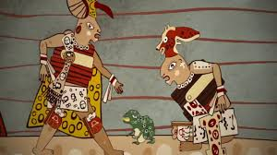

Entonces se manifestó con claridad, mientras meditaban, que cuando amaneciera debía aparecer el hombre. Entonces dispusieron la creación y crecimiento de los árboles y los bejucos y el nacimiento de la vida y la creación del hombre…
Entonces vinieron juntos Tepeu y Gucumatz; entonces conferenciaron sobre la vida y la claridad, cómo se hará para que aclare y amanezca, quién será el que produzca el alimento y el sustento.
- ¡Hágase así!¡que se llene el vacío!¡que esta agua se retire y desocupe el espacio, que surja la tierra y que se afirme! Así dijeron. ¡que aclare, que amanezca en el cielo y en la tierra! No habrá gloria ni grandeza en nuestra creación y formación hasta que exista la criatura humana, el hombre formado, así dijeron.
Luego la tierra fue creada por ellos. Así fue como en verdad se hizo la creación de la tierra: - ¡Tierra!, dijeron y al instante fue hecha…
- Nuestra obra, nuestra creación será terminada, contestaron.
Primero se formaron la tierra, las montañas, los valles; se dividieron las corrientes de agua, los arroyos se fueron libremente entre los cerros, y las aguas quedaron separadas cuando aparecieron las altas montañas.
Así fue la creación de la tierra, cuando fue formaba por el Corazón del Cielo, el Corazón de la Tierra, que así son llamados los que primero la fecundaron, cuando el cielo estaba en suspenso y la tierra se hallaba sumergida dentro del agua.
De esta manera se perfeccionó la obra, cuando la ejecutaron después de pensar y meditar sobre su feliz terminación.

GÉNESIS
(Primer libro de la Biblia)

La creación. En el comienzo de todo, Dios creó el cielo y la tierra. La tierra no tenía entonces ninguna forma; todo era un mar profundo cubierto de oscuridad, y el espíritu de Dios se movía sobre el agua.
Entonces Dios dijo: “¡Que haya luz!”
Y hubo luz. Al ver Dios que la luz era buena, la separó de la oscuridad y la llamo “día”, y a la oscuridad la llamó “noche”. De este modo se completó el primer día.
Después Dios dijo: “Que haya una bóveda que separe las aguas, para qué éstas queden separadas”
Y así fue. Dios hizo una bóveda que separó las aguas, una parte de ellas quedó debajo de la bóveda, y otra parte quedó arriba. A la bóveda la llamó “cielo”. De este modo se completó el segundo día.
Entonces Dios dijo: “Que el agua que está debajo del cielo se junte en un solo lugar, para que aparezca lo seco”
Y así fue. A la parte seca Dios la llamó “tierra”, y al agua que se había juntado la llamó “mar”.
Al ver Dios que todo estaba bien, dijo: “Que produzca la tierra toda clase de plantas: hierbas que den semilla y árboles que den fruto”.
Y así fue. La tierra produjo toda clase de plantas: hierbas que dan semilla y árboles que dan fruto. Y Dios vio que todo estaba bien. De este modo se completó el tercer día.
Entonces Dios dijo” Que haya luces en la bóveda celeste, que alumbren la tierra y separen el día de la noche, y que sirvan también para señalar los días, los años y las fechas especiales”.
Y así fue. Dios hizo las dos luces: la grande para alumbrar el día y la pequeña para alumbrar de noche. También hizo las estrellas. Dios puso las luces en la bóveda celeste para alumbrar la tierra de día y de noche, y para separar la luz de la oscuridad, y vio que todo estaba bien. De este modo se completó el cuarto día.
Luego Dios dijo: “Que produzca el agua toda clase de animales, y que haya también aves que vuelen sobre La tierra”.
Y así fue. Dios creó los grandes monstruos del mar, y todos los animales que el agua produce y que viven en ella, y todas las aves.
Al ver Dios que así estaba bien, bendijo con estas palabras a los animales que había hecho: “Que tengan muchas crías y llenen los mares, y que haya muchas aves en el mundo”.
De este modo se completó el quinto día.
Entonces Dios dijo: “Que produzca la tierra toda clase de animales: domésticos y salvajes, y los que se arrastran por el suelo”.
Y así fue. Dios hizo estos animales y vio que todo estaba bien.
Entonces dijo: “Ahora hagamos al hombre. Se parecerá a nosotros, y tendrá poder sobre los peces, las aves, los animales domésticos y los salvajes, y sobre los que se arrastran por el suelo”.
Cuando Dios creó al hombre. Lo creó parecido a Dios mismo; hombre y mujer los creó” y les dio su bendición. “Tengan muchos hijos, llenen el mundo y gobiérnenlo; dominen a los peces y a las aves, y a todos los animales que se arrastran”.
Después les dijo “miren, a ustedes les doy todas las plantas de la tierra que producen semilla, y todos los árboles que dan fruto. Todo esto les servirá de alimento. Pero a los animales salvajes, a los que se arrastran por el suelo y a las aves, les doy la hierba como alimento”.
Así fue y Dios vio que todo lo que había hecho estaba muy bien. De este modo se completó el sexto día.
El cielo y la tierra, y todo lo que hay en ellos, quedaron terminados. El séptimo día terminó Dios lo que había hecho y descanso. Entonces bendijo el séptimo día y lo declaró día sagrado, porque en ese día descanso de todo su trabajo de creación.

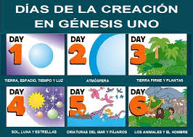

3. En una hoja de examen contestar las siguientes preguntas:

a. ¿En qué se parecen los dos mitos?
b. ¿En qué se diferencian?
c. ¿Qué nombre tiene Dios en una religión y cuál en la otra?
d. ¿Cómo describen la naturaleza en cada mito?
e. ¿Cuál de las dos versiones le gusta más?, explique, ¿Por qué?

4. Ver en el siguiente enlace: https://youtu.be/e5qQ6aj3e2g la leyenda del hombre caimán:

5. En una hoja blanca realizar dos dibujos de Saúl el pescador, el primero cuando era un ser humano normal y el segundo cuando quedo convertido en caimán, para ello tener en cuenta la forma como lo muestran en el video.

6. En una hoja de examen responder las siguientes preguntas:

a. Escriba los lugares que mencionan en el video
b. Escriba todos los personajes que aparecen en la leyenda
c. ¿Qué elementos sobrenaturales muestran en esta leyenda? Escríbalos y explique porque son sobrenaturales.

DOCENTE |  | JAVIER HOYOS
ESTUDIANTE
CURSO |  | 601-602-603 | FECHA ENTREGA | 20/03/2020
Enviar al correo: | jhoyosc@educacionbogota.edu.co

- Consulte el uso del verbo “ Haber” (there is/ are) y desarrolle el siguiente ejercicio.
Complete the sentences using: THERE IS – THERE ISN’T – THERE ARE – THERE AREN’T – IS THERE? – ARE THERE?
- _________ a tree in our garden
- _________ cows in the field.
- _________ some very big ships in the harbor today.
- _________ fish for dinner.
- _________ a girl in my class who can walk on her hands.
- _________ nothing to do when it rains.
- _________ cat sitting on the bench.
- In our park _________ some great things to play on.
- In our park _________ a fountain where we can drink water.
- _________ a computer in the classroom.
- _________ some posters in my office.
- _________ a CD player in my bedroom.
- _________ a tree in the field?
- _________ any plants in that garden?
- _________ a cinema in my town?
- _________ some fantastic beaches at the Costa del Sol.
- _________ (not) a hole in the floor.
- _________ (not) a tram station in Alhaurin de la Torre.
- _________ many schools in Fuengirola.
- _________ (not) a swimming pool in town.
2. Completa la siguiente rutina diaria con los verbos de la tabla. Recuerda usar los verbos en la forma correcta.

arrive - have (x2) - play - take - wake - make - do - go (x2) - start - watch

My day starts very early. I up at 5:00 am. My sister 1_______________ a shower at 5:15am and I2_______________ my bed. I 3___________________ breakfast at 5:50 am. My sister and I 4__________________ to school at 6:20 am because school 5_________________ at 7:00 am. We 6_______________________ home at 3:00 pm. We
7_________________ our homework at 4:00 pm and then we 8_____________________ TV or we 9 sports. At 7:00 pm we 10_________________ dinner and we 11 to sleep before 9:00 pm.

3. Piensa en tu rutina diaria. Escribe al frente la hora a la cual haces cada actividad.

Wake up ____________
Make my bed ____________
Take a shower ____________
Have breakfast _____________
Brush my teeth ___________
Go to school ___________
Start school ___________
Arrive home ___________
Do homework or study ___________
Watch TV or play ___________
Have dinner __________
Go to bed __________

4. Escribe acerca de tu propia rutina. Usa la información del ejercicio número 3.

___________________________________________________________________________________________________________________________________________________________________________________________________________________________________________________________________________________________________________________________________________________________________________________________________________________________________________________________________________________________________________________________________________________________________________________________________________________________________________________________________________________________________________________________________________________________________________________________________________________________________________________________________________________________________________________________________________________________________________________________________________________________________________________________________________________________________________________________________________________________________________________________________________________________________

Condiciones
Letra sede | A
1er apellido docente | HOYOS
Asignatura | INGLES
Grado/curso * | SEXTO

DOCENTE | Inés Duque Correo: iduque@educacionbogota.edu.co
ESTUDIANTE
CURSO | 60__ | FECHA ENTREGA | Mar 27/00

MAPAMUNDI

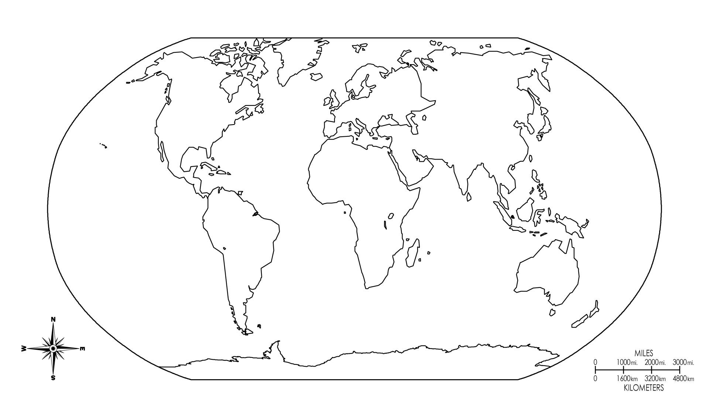
1. En el Mapamundi debe realizar los puntos a, b y c de esta guía:
a. Escriba el nombre de los cinco continentes y los cinco océanos
b. Coloree América de amarillo; África de verde; Europa de rojo; Asia de naranja y Oceanía de morado. Los océanos de azul.
c. Ponga una x en el sitio donde quedan los siguientes países: Colombia, Venezuela, Brasil, Estados Unidos, España, Italia, Australia, Egipto y Grecia.

EUROPA

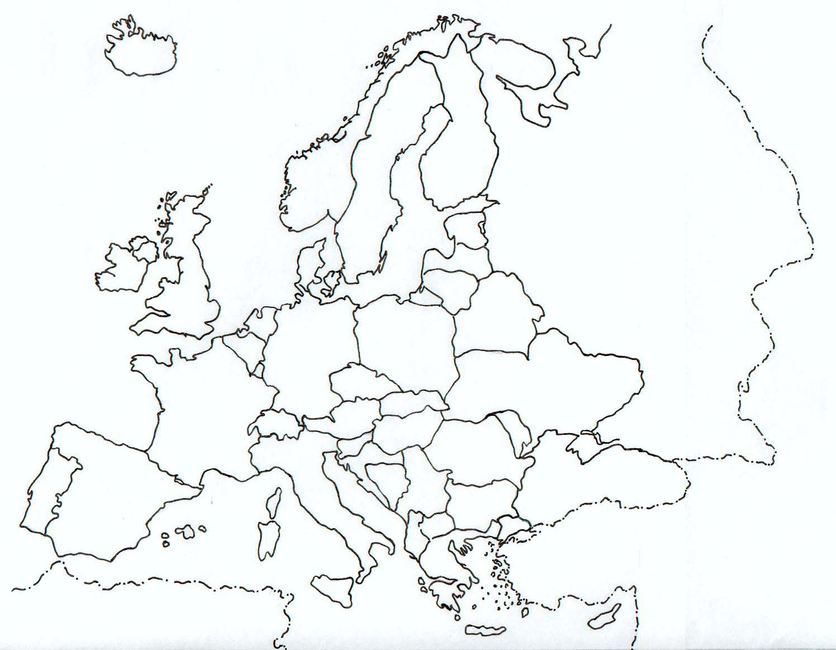

2. En el mapa de EUROPA realice las siguientes actividades:
a. Con azul coloree el Mar Mediterráneo y el Océano Atlántico
b. Coloree los países y escriba su nombre y su capital
c. Señale las cuatro penínsulas europeas e escriba sus nombres

AMÉRICA

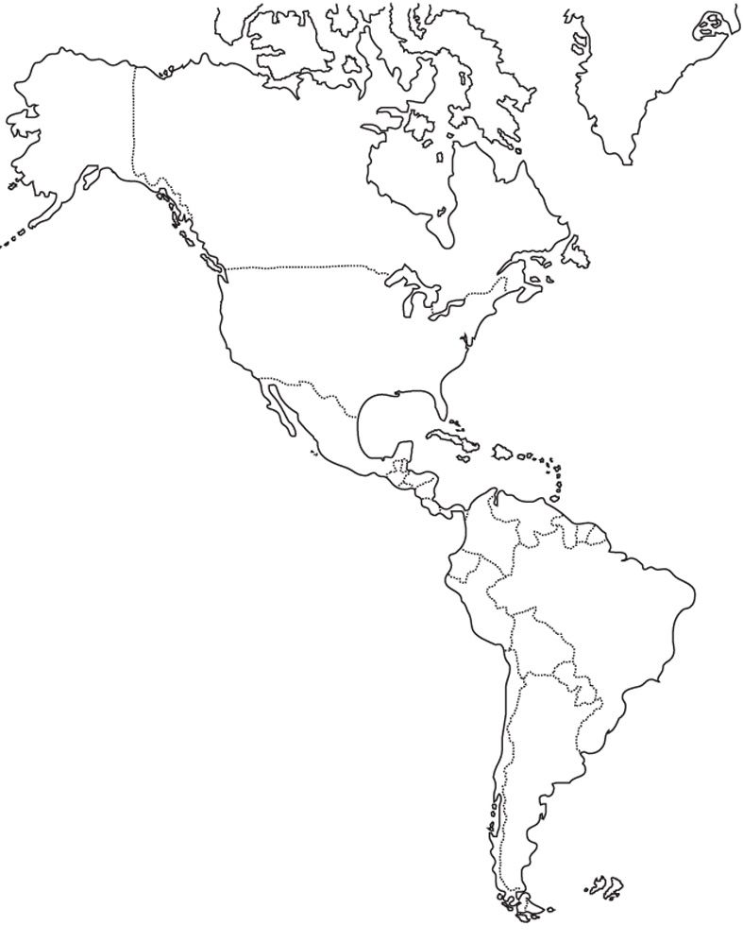

3. En el mapa de AMÉRICA realice las siguientes actividades
a. Escriba los puntos cardinales y localice los océanos que rodean el continente americano.
b. Escriba los nombres geográficos e históricos de América
c. Coloree los países y escriba su nombre y su capital
d. Frente a las Islas Malvinas, escriba el país al que pertenecen e investigue la historia de estas islas y por qué no son de Argentina.

4. Realice la siguiente sopa de letras

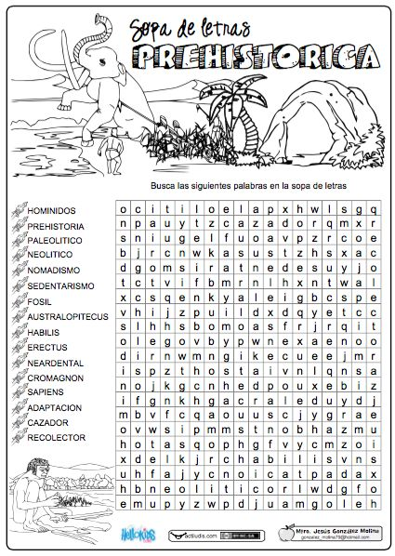

5. Complete las siguientes frases:
a. El hombre primitivo elaboró herramientas usando material de _________________________
b. La vida surgió en La Tierra hace unos ____________________________________________
c. El hombre existe desde hace unos _______________________________________________
d. Las pinturas hechas por hombres primitivos se llaman ________________________________
e. La agricultura se desarrolló durante el período ______________________________________
f. La época de la humanidad caracterizada por la implementación de la agricultura y la domesticación de los animales se llama __________________________________________________________
g. A las personas que viven todo un año en el mismo lugar se les llama ______________________
h. el individuo o grupo humano que se desplaza continuamente para asegurar su subsistencia se le llama ________________________________________________________________________

6. Ordene las siguientes frases:
a. alea Cuando estaño cobre el se bronce. produce con se
_______________________________________________________________________________
b. Edad Paleolítico, de La divide Prehistoria se los en: Neolítico y Metales
_______________________________________________________________________________
c. libre. Vivía o Paleolítico En el se en cuevas al aire
_______________________________________________________________________________

7. Complete los espacios en blanco. Se puede ayudar con la siguiente lista de palabras:
Agricultura | cobre | Edad de hierro | fuego | pinturas
animales | Edad de los metales | enterrar | hachas | Pre historia
caverna | Edad de cobre | Frutas | Neolítico | raíces
caza | Edad de bronce | caza | Paleolítico

La___________________ estudia la etapa más lejana de la evolución cultural y social de la humanidad. Se divide en ______________________ y _____________________ .
El Paleolítico se divide en Superior, Medio e Inferior. En el Paleolítico inferior, encontramos culturas que se caracterizan por la fabricación de rudimentarias _____________________ de mano y por llevar los hombres de esta época una vida dedicada a la _______________________ que, junto con la recolección de ______________________ y ____________________________, Les proporcionaron los medios de subsistencia.
El Paleolítico medio se caracteriza por la existencia de instrumentos construidos con lascas, por la utilización del ________________________ y por la práctica de ___________________ sus muertos.
Durante el Paleolítico Superior, el hombre introduce el astillado prismático en la industria lítica; fabrica instrumentos de cuernos y de huesos, al mismo tiempo que inicia la __________________ para adorar sus __________________ o, probablemente con fines mágicos para hacer más propicia la caza.
Durante el _______________________ el hombre comienza a controlar las fuerzas de la naturaleza y desarrolla la ______________________, inventa el arado para la mejor explotación de la tierra y domestica los _______________________ para disponer de ellos según sus necesidades.
Cuando el hombre aprende a utilizar los metales se produce otra revolución en nuestra evolución cultural, llamada ____________________________________________ .
Más tarde, al conocerse el hierro, y poderse producir de una manera económica, los utensilios y armas se fabrican con este metal y surge la ________________________ que se distingue por el auge económico, social y cultural que adquieren los poblados y ciudades.

7. Durante el neolítico, el hombre era cazador, recolector, pescador, ganadero o agricultor. O varias cosas a la vez ¿cuáles? Sustente su respuesta.

8. A continuación hay cuatro palabras y usted debe elegir cuál de todas es el mayor descubrimiento de la Prehistoria y sustentar su respuesta. Un dibujo de cada uno de ellos.

Hacha
Vestimenta
Fuego
Cuevas

DOCENTE | Inés Duque Inés Duque Correo: iduque@educacionbogota.edu.co
ESTUDIANTE
CURSO | 60___ | FECHA ENTREGA | Mar 27/20

Guía de Historia y Cátedra por la Paz sexto
- Explique, cómo fue el Descubrimiento, la Conquista y la Colonia de América

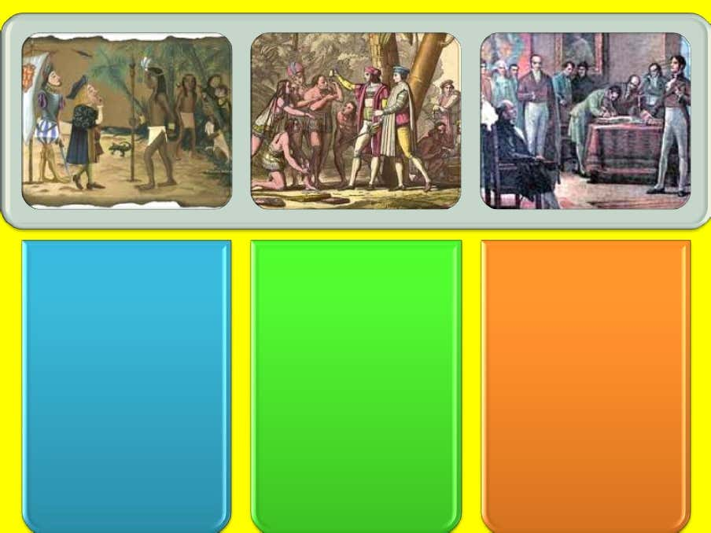

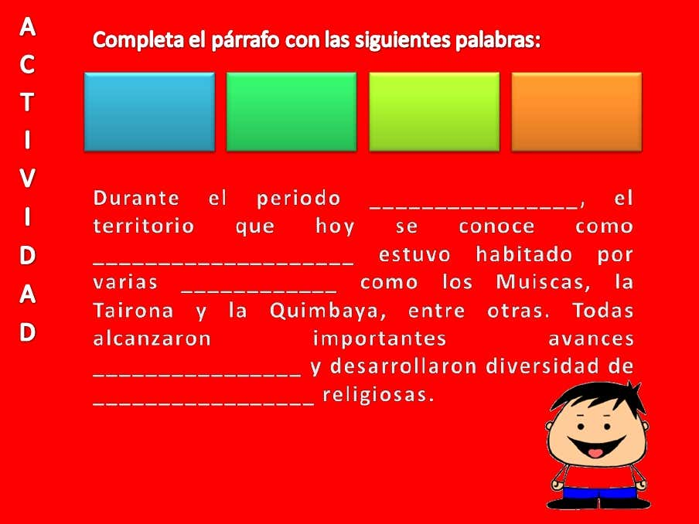

3.

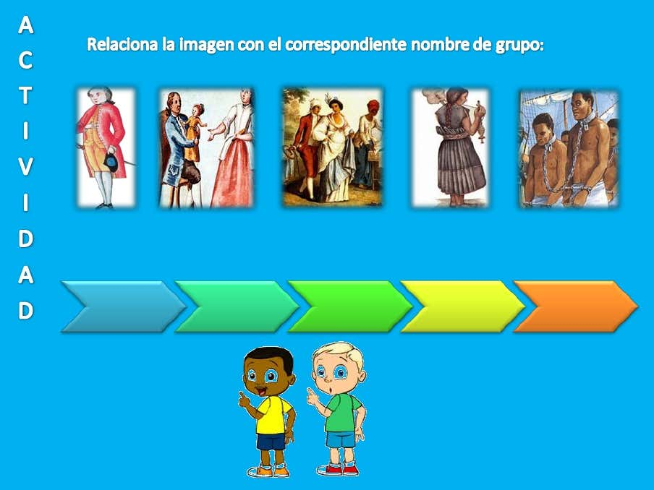

Mestizos, Esclavos, Españoles criollos, indígenas … Ponerlos en orden y explicar las características de cada grupo

Colorea este mapa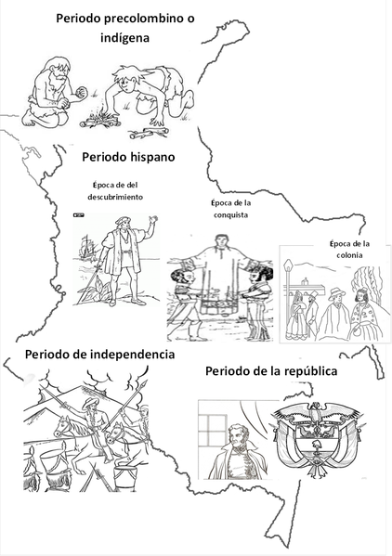

Investiga lo que significa cada período en la historia de nuestro país
DOCENTE | EDUCACION FISICA
ESTUDIANTE
CURSO | 6º | FECHA ENTREGA

EDUCACION FISICA GRADO SEXTO PROFESOR ERNAI ARIZA
eiariza@educacionbogota.edu.co

INTRODUCCIÓN
Debido a la contingencia sobre la propagación del COVID 19, se realizará el siguiente trabajo, el cual debe estar consignado en el cuaderno que se solicitó al inicio del año escolar. Los pasos a seguir son los siguientes:

1. Leer el artículo publicado en el periódico el tiempo titulado: JÓVENES QUE FUMAN MARIHUANA MÁS EXPUESTOS AL FRACASO ESCOLAR.
El consumo de marihuana en jóvenes afectaría su rendimiento académico, según estudio. Los adolescentes que fuman regularmente marihuana están mucho más expuestos al fracaso escolar que quienes no, según una investigación publicada este miércoles en la revista médica ‘The Lancet Psychiatry’.
Los adolescentes de menos de 17 años que fuman cannabis todos los días tienen 60 por ciento más de riesgos de no terminar sus estudios secundarios que los que no fumaron nunca marihuana. Además, quienes fuman diariamente esa sustancia tienen siete veces más riesgos de cometer una tentativa de suicidio y ocho veces más riesgos de utilizar otras drogas posteriormente, según el estudio.
"Estos resultados caen en el momento oportuno ya que varios estados de Estados Unidos y países de América Latina tomaron el camino de la despenalización del cannabis, lo que podría tornar más fácil para los jóvenes el acceso a esa droga", dijo Richard Mattick, de la Universidad de Nueva Gales del Sur (Australia), uno de los autores de la investigación.
El cannabis es la droga ilegal más extendida en el mundo. Recientes estadísticas indican que en ciertos países los jóvenes empiezan cada vez más temprano a consumirla. El estudio, publicado en ‘The Lancet’, se basa en datos colectados por tres investigaciones entre jóvenes de Australia y Nueva Zelanda.
Los científicos trataron de poner en paralelo la frecuencia del consumo de marihuana entre los jóvenes de menos de 17 años y sus comportamientos en la vida posteriormente. Los criterios retenidos fueron el éxito escolar, la utilización de drogas ilegales, la dependencia al cannabis, la depresión y las tentativas de suicidio.
Una relación "clara y consistente" fue encontrada entre la frecuencia de la utilización de cannabis antes de los 17 años y la mayoría de los criterios retenidos, señala ‘The Lancet’. Para el doctor Edmund Silins, otro de los autores de la investigación, estos resultados demuestran "de manera evidente" que el hecho de luchar contra el consumo precoz de la marihuana entre los jóvenes aporta "importantes beneficios en materia social y de salud".

2. Transcribir el artículo al cuaderno de educación física.
3. Contestar las siguientes preguntas:
3.1 ¿Por qué cree que un joven que fuma marihuana tenga más riesgo de no terminar sus estudios?
3.2 Según el artículo “el hecho de luchar contra el consumo precoz de la marihuana entre los jóvenes aporta importantes beneficios en materia social y de salud". Mencione cinco beneficios que se podrían observar en material social y de salud.
3.2.1____________________________________________________________________________________
3.2.2____________________________________________________________________________________
3.2.3____________________________________________________________________________________
3.2.4____________________________________________________________________________________
3.2.5____________________________________________________________________________________

3.3 Enumere cinco acciones que usted puede emprender para no caer en el consumo de sustancias psicoactivas.
3.3.1____________________________________________________________________________________
3.3.2____________________________________________________________________________________
3.3.3____________________________________________________________________________________
3.3.4____________________________________________________________________________________
3.3.5____________________________________________________________________________________

4. Realice un dibujo que esté relacionado con el tema

DOCENTE | Holman Barrios Moreno hgbarriosm@educacionbogota.edu.co
ESTUDIANTE
CURSO |  | FECHA ENTREGA

Desarrollar la ficha y hacer un glosario con términos que no comprenda.

FICHA

APELLIDOS: |  |  |  | NOMBRES:
CIUDAD: | EDAD: |  | SEXO: |  |  |  |  | ESTADO CIVIL:
FECHA DE NACIMIENTO: |  |  |  |  |  | C.C - T.I. No:
DOMICILIO: |  | TEL : |  |  |  |  |  |  | CEL:
E-MAIL: |  |  |  |  | EPS:
EN CASO DE ACCIDENTE AVISAR A : |  |  |  |  |  |  | PARENTESCO: |  |  | TEL:

ANTECEDENTES MÉDICOS:
MEDICOS:

FAMILIARES:

TÓXICOS:

ALERGIAS:

TRAUMÁTICOS:

SIGNOS VITALES:
TENSIÓN ARTERIAL | RH | Frecuencia Cardiaca. | Frecuencia Respiratoria. | PESO | TEMPERATURA | TALLA | Índice de Masa Corporal

Retracciones:

Índice  Cintura Cadera | Pecho: | Cintura: | Cabeza: | Brazo: | Pierna: | Muñeca: | f.c máxima:
 |  |  |  |  | Muslo: | Muñeca: | f.c máxima:
Índice  Cintura Cadera | Inspiración: |  |  |  |  |  | f.c recuperación:
 |  |  |  | Bíceps: | Muslo: | Muñeca: | f.c recuperación:
 |  |  |  |  |  | Codo: | f.c recuperación:
Índice  Cintura Cadera | Inspiración: | Cadera: | Cuello:
 |  |  |  |  | Gemelo: | Codo: | f.c recuperación:
Índice  Cintura Cadera | Espiración: | Cadera: | Cuello: | Bíceps contracción: | Gemelo: | Codo:
 |  |  |  |  | Planta Pie: | Codo:

DOCENTE | ALEXANDER VELASQUEZ
ESTUDIANTE
CURSO | 6 | FECHA ENTREGA | Religión
La humanidad, desde épocas muy tempranas, ha sentido la necesidad de contarse historias a sí misma. Estas historias la ayudan a existir, a lidiar con un mundo enorme y desconocido, o a explicarse fenómenos que todavía escapaban a su perspectiva. Algunos de estos relatos son los mitos y las leyendas.
Por mito entendemos a una serie de relatos tradicionales de fuerte carga simbólica. Pueden no tener ningún sustento histórico, pero aun así tienen un fuerte carácter explicativo. Esto último significa que intentan dar razón de diversos fenómenos del mundo mediante una anécdota extraordinaria, protagonizada por deidades o seres sobrenaturales.
En cambio, una leyenda es una narración de corte popular, también centrada en eventos mágicos o sobrenaturales, que sin embargo se ofrecen como reales o al menos verosímiles. Ocupan un lugar intermedio entre el mito y los sucesos históricos. Casi siempre tienen un final moralizante.
Tanto el uno como el otro son formas importantes de transmisión cultural de una generación a la siguiente, y han jugado roles vitales en la formación de los imaginarios de las distintas civilizaciones.
Características del mito y la leyenda
¿Cómo se originaron?
Tanto los mitos como las leyendas tienen su origen en la necesidad humana de contar historias; es una de las características que nos diferencian de los animales.
Desde las épocas antiguas, el ser humano creó estos relatos y los enseñó a sus descendientes con diversos fines, siempre muy relacionados con el modo particular de vivir de la comunidad.
Así, los pueblos construyeron relatos que explicaban su visión del mundo, cómo fue creado el universo y los fenómenos naturales, que son los mitos.
Por otro lado, crearon relatos sobre supuestos eventos pasados o lejanos, de contenido aleccionador o advertencias más o menos explícitas, que son las leyendas.
Diferencias entre mitos y leyendas
Las diferencias entre mitos y leyendas se pueden resumir en:
- Su creación.
Mientras los mitos se suponen relatos primarios, religiosos, que contienen en su imaginario una forma de comprender la naturaleza o de explicar el mundo real, las leyendas nacen a partir de eventos probablemente reales (o posibles) que con el pasar del tiempo van acumulando un contenido mágico o simbólico. Al deformarse adquieren además cierto énfasis moralizante (pedagógico). Así, mientras los mitos son religiosos, las leyendas suelen ser populares.

Su función.
- Los mitos son relatos fundacionales, que crean una tradición cultural y sirven como imaginario común para toda una comunidad. Las leyendas, en cambio, sirven para transmitir determinadas advertencias de vida a las generaciones venideras, usualmente
- transformadas en seres monstruosos o sobrenaturales, o situaciones mágicas o inverosímiles.
Su contexto.
Las leyendas suelen inscribirse en un lugar y tiempo determinado, específico y real. Por el contrario, los mitos se ubican en un tiempo y un espacio fuera de los reales, conocidos como tiempo mitológico y que se asume como lejano, antiquísimo o primigenio.
- Sus personajes.
Los personajes míticos son siempre individuos bien definidos, con nombre propio y una tradición asignada, de los que se conocen sus ancestros, su sitio de origen y su muerte. Por lo general se les asignan determinados rasgos culturales tenidos como valiosos o respetables. Los personajes de las leyendas, en cambio, suelen ser anónimos o con apodos, y son arquetípicos, meras excusas para el relato.

Religión
suele definirse como un sistema cultural de determinados comportamientos y prácticas, cosmovisiones, éticas, textos, lugares sagrados, profecías u organizaciones que relacionan la humanidad a elementos
Sobrenaturales, Trascendentales o espirituales
Aunque no existe un consenso académico sobre qué constituye exactamente una religión, Bernard Lonergan se aproxima a la religión como un conjunto de experiencias, significados, convicciones, creencias y expresiones de un grupo, a través de las cuales sus participantes responden a sus dialécticas de auto trascendencia y relación con la divinidad

ACTIVIDAD
- Realiza un cuadro comparativo de lo que es mito, leyenda , y religión
- Mira el video
https://www.youtube.com/watch?v=Ocv2jRHBdDM&list=RDCMUCTx1COylWSyMfhP2SM-bs9Q&index=4
y explica quién es el cancerbero .
- Porqué se denomina guardián

- que cuida?

- Pasa este dibujo a una cartulina y escribe la historia que está en el video

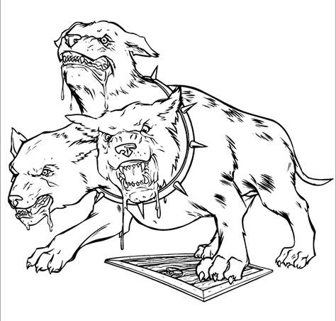

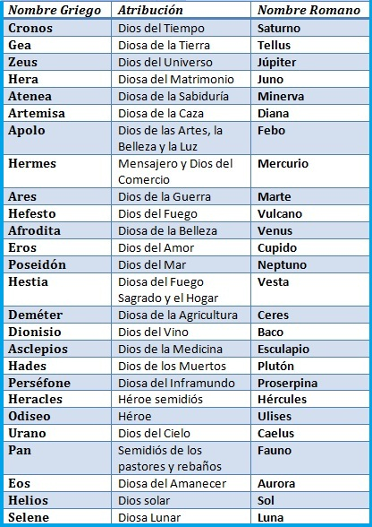

- Pasa a tu cuaderno esta lista de dioses ,
Y dibujan dos dioses…los más destacados
- Explica: el dragón es mito o leyenda

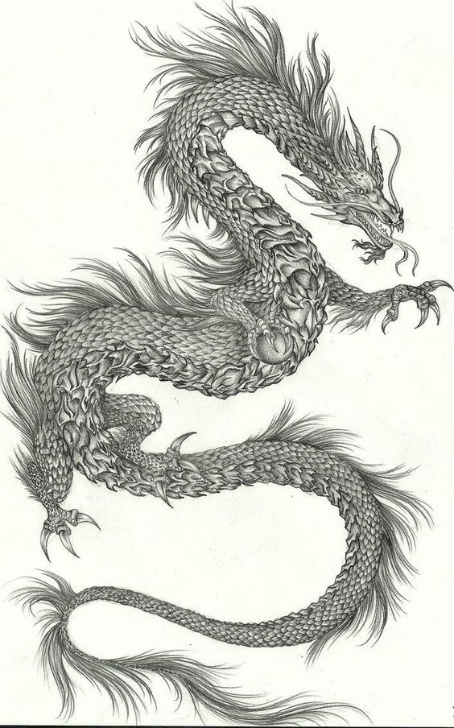

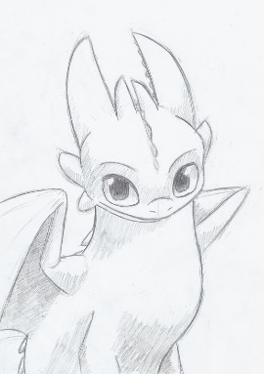
Busca un dragón de alguna película y explica cuál es la enseñanza que da…..

- …..la función de los mitos es:

------------------------------------------------------------------------------------------------------------------------------------------------------------------------------------------------------------------------------------------------------------------------------------------------------------------------------------------------------------------------------------------------------------------

- Religión es :
______________________________________________________________________________________________________________________________________________________________________________________________________________________________

- escribe dos mitos de nuestro país o región donde vives , y realiza dibujos explicándolo

- organiza el párrafo

Las leyendas tiempo mitológico suelen inscribirse en un lugar, específico y real. Por el contrario, los mitos se ubican en un tiempo y un espacio fuera de los reales, conocidos como y tiempo determinado y que se asume como lejano, antiquísimo o primigenio.

_________________________________________________________________________________________________________________________________________________________________________________________________________________________________________________________________________________________________________________________________________________________________________

- completa según el texto

¿Cómo se originaron?
Tanto los mitos como ______________________en la necesidad humana de contar historias; es una de las características que nos diferencian de los animales.
Desde las__________________________________________________, siempre muy relacionados con el modo particular de vivir de la comunidad

DOCENTE | SANDRA PATRICIA SUÁREZ MÉNDEZ
Correo Docente | Sansua73@gmail.com
GRADO | 6° | FECHA entrega | 27 marzo /2020

Como hemos venido trabajando sobre LOS COMPORTAMIENTOS DIGITALES y los RIESGOS EN EL INTERNET para menores de Edad. Como complemento tenemos esta guía de apoyo.

- Busca las palabras correspondientes al vocabulario trabajado en clase:

t | e | n | e | P | r | u | n | b | u | e | G
n | c | o | m | H | p | o | r | t | a | C | R
m | i | e | H | I | n | t | o | c | o | I | O
m | o | p | A | S | K | F | M | R | e | B | O
r | s | o | C | H | n | a | y | d | e | E | M
m | a | n | K | I | e | r | a | v | i | R | I
r | t | u | E | N | a | l | c | u | i | B | N
d | a | d | R | G | o | p | r | o | p | U | G
C | I | B | E | R | A | C | O | S | O | L | i
o | y | S | E | X | T | I | N | G | d | L | e
s | u | e | n | t | o | r | n | o | c | Y | o
n | M | A | L | W | A | R | E | s | u | I | p
C | R | A | C | K | E | R | e | r | v | N | i
s | i | o | n | n | o | r | e | d | e | G | s
Las palabras son:

SEXTING – GROOMING – CIBER ACOSO – CIBER BULLYING – MALWARE – CRACKER – HACKER – ASK FMR – PHISHING.

- Con las letras que no se utilizaron formar la frase desconocida: ----------------------------------------------------------------------------------------------------------------------------------------------------------.----------------------------------------------------------

- Lo visto en la parte práctica quedaría pendiente para cuando regresemos de esta contingencia a nivel Nacional.

- Averiguar y consultar por internet las siguientes palabras correspondientes a vocabulario de nuevas tecnologías:
- PODCAST
- IPOD
- RADIO DIGITAL
- GEEKSTER
- GAMER
- COMUNIDAD VIRTUAL
- BLUETOOTH
- WHATSAPP
- GADGETS

- Realizar la actividad en Excel y en su cuaderno.

- No olvidar imprimir esta guía para trabajar desde su casa.

- Cualquier inquietud comuníquese a través del correo de la docente.
Sansua73@gmail.com

